ГУАП
КАФЕДРА № 42
ОТЧЕТ
ЗАЩИЩЕН С ОЦЕНКОЙ
ПРЕПОДАВАТЕЛЬ
доцент, канд. техн. наук |  |  |  |  | В. А. Миклуш
должность, уч. степень, звание |  |  | подпись, дата |  | инициалы, фамилия

ОТЧЕТ О ЛАБОРАТОРНОЙ РАБОТЕ № 2

МЕТОДЫ КОДИРОВАНИЯ. КОДЫ ШЕННОНА-ФАНО, ХАФФМАНА

по курсу:

ТЕОРИЯ ИНФОРМАЦИИ, ДАННЫЕ, ЗНАНИЯ
РАБОТУ ВЫПОЛНИЛ
СТУДЕНТ гр. № | 4326 |  |  |  | Г. С. Томчук
 |  |  | подпись, дата |  | инициалы, фамилия

Санкт-Петербург 2025
- Цель работы
Цель работы: изучение методов статистического кодирования, алгоритмов Шеннона-Фано, Хаффмана.
- Краткое описание задания
В соответствии с вариантом, таблица 1, построить дерево, представить алгоритм (блок-схему) и написать программу, реализующую заданный метод кодирования. Провести ручную трассировку и сравнить полученные результаты между собой. Рассчитать среднее число элементарных сигналов.
- Вариант задания
В таблице 1 представлен вариант задания.
Таблица 1 — Вариант работы
№ п/п | Метод кодирования | Алфавит | Текстовое сообщение
17. | Шеннона-Фано | Итальянский | Si mangia per vivere, non si vive per mangiare

- Ход работы
  - Определение частот появления символов
В таблице 2 приведены данные по частотному распределению символов в заданном сообщении.
Таблица 2 — Частоты символов
Символ | Частота | Вероятность
пробел | 8 | 0.1739
e | 6 | 0.1304
i | 6 | 0.1304
a | 4 | 0.0870
n | 4 | 0.0870
r | 4 | 0.0870
v | 4 | 0.0870
g | 2 | 0.0435
m | 2 | 0.0435
p | 2 | 0.0435
s | 2 | 0.0435
, | 1 | 0.0217
o | 1 | 0.0217

  - Построение кодов
В таблице 3 отображена произведенная вручную трассировка алгоритма разбиения символов на подгруппы и построения кодов.
Таблица 3 — Частоты символов
Символ | Вероятность | Разбиение на подгруппы |  |  |  |  |  | Кодовое обозначение
пробел | 0.1739 | I | I | I |  |  |  | 000
e | 0.1304 | I | I | II |  |  |  | 001
i | 0.1304 | I | II | I |  |  |  | 010
a | 0.0870 | I | II | II |  |  |  | 011
n | 0.0870 | II | I | I |  |  |  | 100
r | 0.0870 | II | I | II | I |  |  | 1010
v | 0.0870 | II | I | II | II |  |  | 1011
g | 0.0435 | II | II | I | I |  |  | 1100
m | 0.0435 | II | II | I | II |  |  | 1101
p | 0.0435 | II | II | II | I |  |  | 1110
s | 0.0435 | II | II | II | II | I |  | 11110
, | 0.0217 |  |  |  |  | II | I | 111110
o | 0.0217 |  |  |  |  |  | II | 111111

На рисунке 1 изображено получившееся дерево Шеннона-Фано.
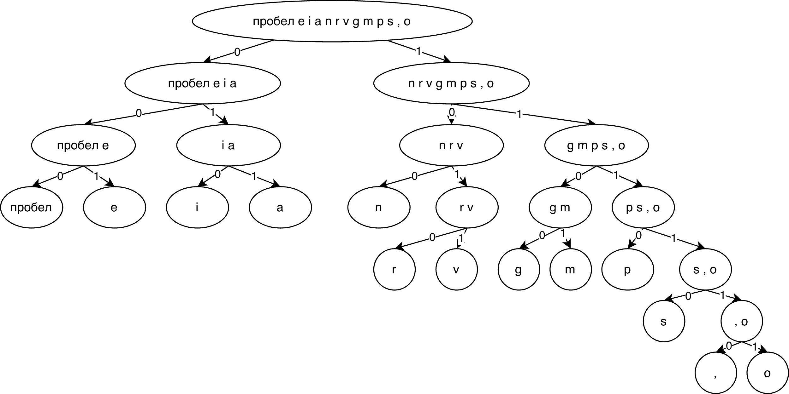
Рисунок 1 — Дерево Шеннона-Фано
  - Среднее число элементарных сигналов
Среднее число элементарных сигналов вычислим по формуле:
$$\begin{aligned}L=∑p_{i}⋅l_{i},\#\left(1\right)\end{aligned}$$
где p_{i} — вероятность появления символа, l_{i} — длина кода символа. Подставим полученные данные в (1):
$$L≈3.5217\text{ (бит на символ)}$$
  - Алгоритм и реализация программы
На рисунке 2 изображена блок-схема алгоритма кодирования.
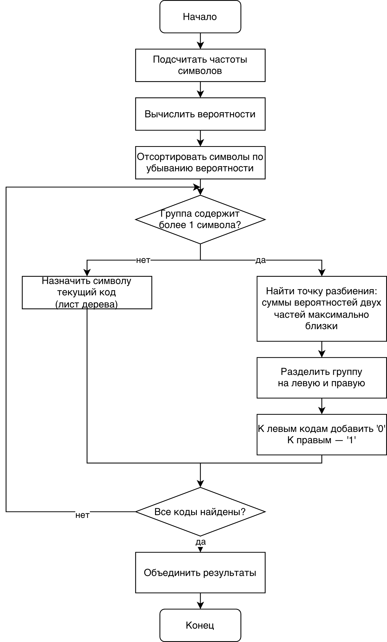
Рисунок 2 — Блок-схема
В Приложении А приведен листинг реализованной программы на языке Python.

- Вывод
В результате работы были изучены статистические методы кодирования и, в частности, метод Шеннона—Фано. Для варианта 17 посчитаны частоты символов, построено дерево методом Шеннона—Фано и получены кодовые слова. Средняя длина кода составила L ≈ 3.5217 бит на символ, а весь текст кодируется примерно в 162 бита.
Код является префиксным. Алгоритм прост в реализации, но не гарантирует глобально оптимального результата (в отличие от метода Хаффмана в общем случае).

СПИСОК ИСПОЛЬЗОВАННЫХ ИСТОЧНИКОВ
- Миклуш, В.А. Основы теории информации: Учебно-методическое пособие / В.А. Миклуш, В.А. Ушаков. — СПб: ГУАП, 2024. — 41 с.
- Шеннон, К. Э. Работы по теории информации и кибернетике / К. Э. Шеннон. — М.: Иностранная литература, 1963. — 830 с.
- Колодуб, В. Д. Теория информации: учебник для вузов / В. Д. Колодуб. — М.: ФОРУМ, 2019. — 352 с.
- Ковалёв, В. А. Теория информации и кодирование: учебное пособие / В. А. Ковалёв. — СПб.: Питер, 2020. — 368 с.

ПРИЛОЖЕНИЕ А
from collections import Counter

def shannon_fano(sorted_items):
codes = {sym: "" for sym, _ in sorted_items}
splits = []

def split_group(items):
if len(items) <= 1:
return
probs = [p for _, p in items]
total_p = sum(probs)
# ищем лучший индекс разбиения
best_idx = 1
best_diff = abs(sum(probs[:1]) - (total_p - sum(probs[:1])))
for i in range(2, len(items)):
left_sum = sum(probs[:i])
diff = abs(left_sum - (total_p - left_sum))
# ищем такое разбиение, чтобы суммы вероятностей слева и справа были максимально близкими
if diff < best_diff:
best_diff = diff
best_idx = i
left = items[:best_idx]
right = items[best_idx:]
for sym, _ in left:
codes[sym] += "0"
for sym, _ in right:
codes[sym] += "1"
splits.append((items, left, right))
split_group(left)
split_group(right)

split_group(sorted_items)
return codes, splits

text = "Si mangia per vivere, non si vive per mangiare"
text = text.lower()

# частоты
freq = Counter(text)
total = sum(freq.values())

# сортируем по убыванию вероятности
items = sorted([(ch, freq[ch] / total) for ch in freq], key=lambda x: (-x[1], x[0]))

codes, splits = shannon_fano(items)

# вывод
print("Символ Кол-во p Код Длина")
for ch, p in items:
print(f"{repr(ch):6} {freq[ch]:6d} {p:.4f} {codes[ch]:8} {len(codes[ch]):d}")

avg_len = sum(p * len(codes[ch]) for ch, p in items)
print("L =", avg_len)
print("Всего бит:", round(total * avg_len))

